АФРИКАНСКАЯ ЧУМ А СВИНЕЙ: ПАМЯТКА НАСЕЛЕНИЮ
АФРИКАНСКАЯ ЧУМА СВИНЕЙ (АЧС) высоко контагиозная вирусная болезнь домашних и диких свиней, при которой летальный исход в первичных очагах составляет 100%. Самая большая опасность этого заболевания состоит в следующем:
- Отсутствие вакцин и медикаментов, предохраняющих от этой болезни.
- Все свинопоголовье хозяйств, куда проникает вирус, погибает.
- Огромные экономические потери.
На людей вирус не распространяется.
Заболевание сопровождается лихорадкой, параличами конечностей, септи- ко-геморрашческими явлениями и передается не только при контакте здоровых животных с больными, но и распространяется через корм, пастбища, транспорт, в котором перевозят больных животных. Животное погибает через 2-5 дней после заражения, при этом лечение больных животных запрещено.
ВАЖНО!!! Передача возбудителя АЧС осуществляется путем непосредственного контакта домашней, в том числе декоративной свиньи, дикого кабана с больным или павшим животным, пищевыми продуктами и сырьем, полученными от них, при контакте с контаминированными возбудителем АЧС кормами, одеждой, объектами окружающей среды, включая почву, воду, поверхности помещений, оборудования, транспортных и технических средств.
Оздоровительные мероприятии при АЧС сводятся к следующему:
- В эпизоотическом очаге (это отдельный двор, часть населенного пункта или весь населенный пункт, в зависимости от степени заболеваемости, а в сельскохозяйственных организациях - свинарник или полностью СТФ, где зарегистрировано заболевание африканской чумой свиней) - уничтожение (бескров- ный метод умерщвления и сжигание) всех свиней независимо от возраста, веса, признаков заболевания (т.е. заболело животное или нет);
Запрещается: вывоз из эпизоотического о чага продуктов растениеводства.
- В первой угрожаемой зоне (в радиусе от 5 км вокруг эпизоотического очага)-поголовный убой всех свиней на мясокомбинате, с выработкой варенных, варено-копченных колбас или изготовлением консервов;
В первой угрожаемой зоне запрещается:
-продажа на рынках продуктов животноводства всех видов и вывоз за его пределы в течение всего срока карантина (30 дней с момента убоя всех свиней и проведения комплекса ветеринарно-санитарных мероприятий), а также в последующие 6 месяцев - свиней и продукции свиноводства;
- Во второй угрожаемой зоне (в радиусе до 100 км вокруг пер вой угрожаемой зоны) запрещается торговля продукцией свиноводства на рынках, проведение ярмарок и выставок.
Во всех зонах, на всех дорогах, ведущих из неблагополучного пункта, организуют круглосуточные охранно-карантинные посты, оборудованные шлагбаумами, дезбарьерами и будками для дежурных, которые будут действовать еще в течение 6 месяцев после снятия карантина.
Разведение свиней в эпизоотическом очаге и первой угрожаемой зоне разрешается только через год после снятия карантина!
Министерство сельского хозяйства и Государственная ветеринарная служба Иркутской области просит Вас выполнять ряд необходимых мероприятии с целью недопущения возникновения африканской чумы свиней.

Для этого НЕОБХОДИМО:
СОДЕРЖАТЬ:
- имеющихся в личных подсобных хозяйствах свиней в подворьях в огороженных местах, безвыгульно;
- использовать отдельную спецодежду и инвентарь по уходу за свиньями и проводить их дезинфекцию после проведенных работ.
НЕ ДОПУСКАТЬ:
- свободного выгула свиней из помещений;
-контакта свиней с другими животными и посторонними лицами;
-приобретение, ввоз и вывоз свиней за пределы своего хозяйства без ветеринарного осмотра.
ПОСТОЯННО ВЫПОЛНЯТЬ:
-для кормления, поения и ухода за свиньями иметь отдел ьную одежду и обувь;
-в случае появления заболевания свиней или внезапной их гибели НЕМЕДЛЕННО обратиться в государственную ветеринарную службу, сообщить об этом в администрацию сельского поселения;
-не выбрасывать трупы животных, отходы от их содержания и переработки на свалки, обочины и другие места;
-проводить утилизацию в местах, определенных администрацией сельского поселения;
-не завозить свиней без разрешения государственной ветеринарной службы.
ПОМНИТЕ:
Выполнение Вами этих требований и рекомендаций позволит избежать заноса АЧС на территорию Ваших подворий, сохранит свиней от заболевания и предотвратит экономические убытки.

08.09.2020.
Служба ветеринарии Иркутской области информирует о том, что в настоящее время на территории РФ в режиме карантина по АЧС среди домашних свиней находится 91 очаг, из них 14 в Приморском крае, 12 в Хабаровском крае, 9 в Еврейском АО и 2 в Забайкальском крае. Так в Хабаровском крае уже изъято в соответствии с правилами отчуждения более 1500 голов свиней, преимущественно содержащихся в ЛПХ и двух КФХ. В дикой фауне в режиме карантина по АЧС находятся 10 очагов, из них: 1 в Забайкальском крае, 4 в Приморском крае.
Особую озабоченность вызывает резкое увеличение количества неблагополучных пунктов на территории РФ, в том числе регионах Сибирского Федерального Округа, а так же Дальневосточного Федерального Округа, что приводит к значительным затратам сил и средств региональных ветеринарных служб, задействованных в ликвидации очагов болезни, нанеся значительный экономический ущерб многим хозяйствам.
Напомним, что в 2017 году в д. Куда. Иркутского района, действовали ограничительные мероприятия (карантин) по африканской чуме свиней.
При проведении комплекса мероприятий по ликвидации очага африканской чумы свиней было проведено отчуждение 1327 голов свиней в 280 личных подсобных хозяйствах граждан в первой угрожаемой зоне, общей массой 80834,9 кг.
Сумма затрат финансовых средств, использованных на ликвидацию очага африканской чумы свиней и проведению всех необходимых мероприятий, составила 3,1 млн. рублей.
В целях недопущения заноса и распространения африканской чумы свиней на территории Иркутской области всем, кто занимается выращиванием и разведением свиней, можно дать несколько советов, выполнение которых поможет предотвратить заражение животных:
- Хозяйство не должны посещать постор онние и незнакомые люди.
- Животных нужно содержать без выгулов, для исключения контакта с другими животными, птицей и грызунами, а также предотвращения поедания инфицированного материала.
- Мелкие грызуны и кровососущие насекомые должны уничтожаться в регулярном порядке.
- Животных лучше перевести на промышленные корма, подвергая их тепловым обработкам (температура должна превышать 80°С).
- Дикие и бродячие животные и птицы (к примеру: вороны, кошки, собаки, кабаны) не должны проникать в места содержания свиней — именно они часто переносят опасный вирус на большие расстояния.
- Инвентарь, используемый для ухода за животными, необходимо постоянно подвергать дезинфекционной обработке.
- Собственники больших свиноводческих хозяйств не должны пропускать транспорт, не прошедший санитарную обработку.
- Перед убоем свиней должен осмотреть ветеринар и выдать заключение о том, что они здоровы.
- Сотрудники ветеринарной службы могут рассказать вам о том, насколько благополучен район будущего разведения свиней, а также ответить на все возникающие вопросы, связанные с возникновением и распространением инфекционных заболеваний свиней. Обязательно узнайте и запишите номер телефона районной станции по борьбе с
болезнями животных для возможности экстренного информирования
специалистов службы!
Ю.Продавец должен представить заключение о состоянии здоровья поросят, которые им продаются, а также желательно наличие у продавца справки об эпизоотическом благополучии региона (хозяйства), где были рождены и выращены поросята.
- Купленные поросята помещаются на семь дней в карантинные условия, в случае отсутствия симптомов инфекционных заболеваний лих можно соединить с остальным стадом.
- В обязательном порядке должна быть проведена вакцинация свиней от различных инфекционных болезней (классическая чума свиней, рожа и т.д.)
- В целях поддержания эпизоотического благополучия вашего хозяйства необходимо совместно с ветеринарным врачом составить план проведения профилактических осмотров и вакцинаций.
- Если случился непредвиденный падеж необходимо незамедлительно сообщить об этом специалистам государственной ветеринарной службы, для предотвращения распространения возможного инфекционного заболевания, которое может нести опасность не только вашему поголовью, но и перейти на здоровых свиней у соседей и родственников односельчан.
15.Запрещено выбрасывать на свалках или в самостоятельном порядке заниматься захоронением трупов животных. Так как устойчивость вируса АЧС к температуре, химическим факторам и другим условиям окружающей среды очень высокая труп свиньи, зараженной вирусом АЧС, будет постоянным источником распространения вируса во внешнюю среду.
Помните, за действия (бездействие), повлекшие за собой возникновение очагов АЧС и её распространение предусмотрена административная и уголовная ответственность, а именно:
Административная ответственность для физических лиц до 5 тысяч рублей, для юридических - до 700 тысяч.
Уголовная ответственность - до 120 тысяч рублей или сроком лишения свободы до 2 лет.
ГОСУДАРСТВЕНН ЧЯ ВЕТЕРИНАРНАЯ СЛУЖБА ИРКУТСКОЙ ОБЛАСТИ
ГРИПП ПТИЦ
Памятка для населения
Грипп птиц - заразное заболевание, вызываемое вирусом.
Благодаря высокой способности к изменению вируса, гриппом птиц болеют домашняя и дикая пгица, многие виды животных и человек. Домашняя птица заражается от дикой водоплавающей птицы, которая переболевает в основном бессимптомно, но длительное время может быть носителем вируса или птицы, живущей рядом с человеком (синантропной -голуби, вороны, воробьи и др.).

Источник заражения человека - больная птица, но не исключается передача вируса через животных, например кошек.
Симптомы заболевания гриппом у птицы - у больной птицы наблюдается угнетенное состояние, отсутствие реакции на окружающих, необычное поведение, нарушение движения. Отмечается затрудненное дыхание, кашель, чихание, истечения из носа, опухание и посинение гребня и сережек у кур.
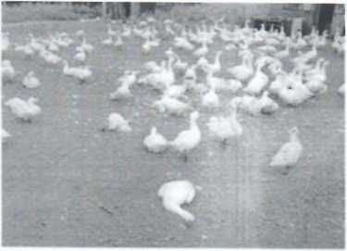

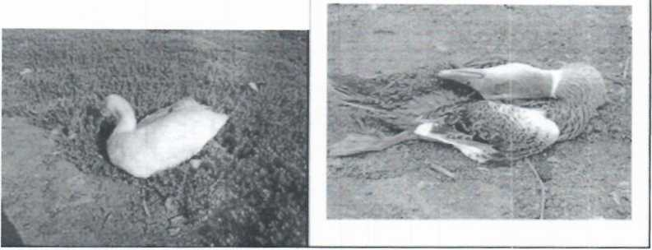

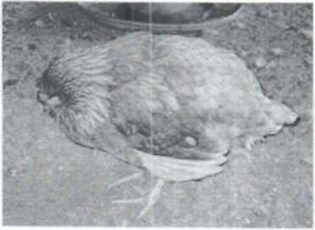
Пути заражения человека
Контакт с больной птицей, воздушно-капельный и алиментарный (с пищей).
Опасны выделения зараженных птиц (истечения из носа, глаз, фекалии), которые, попадая в воздух и воду, могут стать источником заражения при купании. Попав в воду, вирус может сохраняться до 1-го месяца, а при пониженных температурах и дольше.
В ряде случаев возможно заражение человека при употреблении в пищу мяса и яиц больной птицы без достаточной тепловой обработки.
Устойчивость вируса во внешней среде
Вирус очень устойчив во внешней среде, особенно при низких температурах, но легко разрушается под действием дезинфицирующих средств, ультрафиолетовых лучей и высокой температуры.
При комнатной температуре вирус сохраняется до 2-х месяцев. Под действием солнца вирус разрушается в течение 2-х суток.
При температуре 70-80°С вирус погибает в течение нескольких минут.
Меры профилактики
В птицеводческих хозяйствах, предприятиях, личных хозяйствах населения, а также в квартирах и на дачах, где содержится домашняя или декоративная птица,
- это прежде всего исключение контакта домашней птицы с дикой.
Кроме этого, наиболее эффективная мера - вакцинация птицы.
Превентивные меры при гриппе птиц - вакцинация
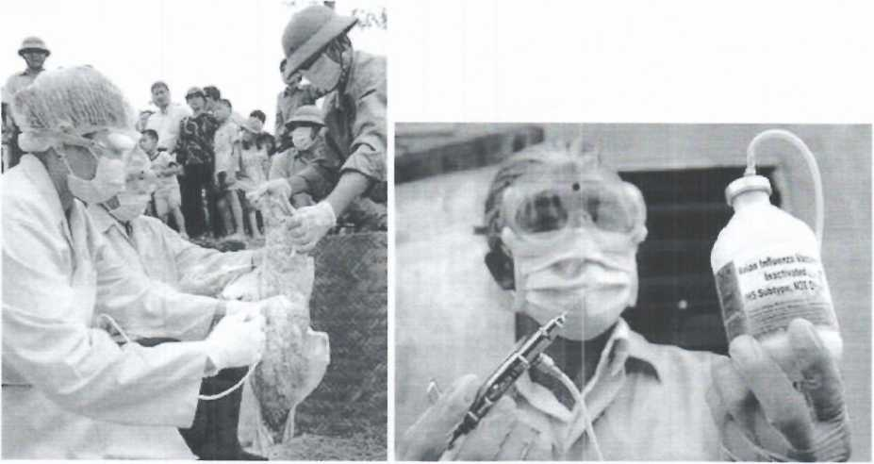

Человеку, чтобы избежать заражения, необходимо избегать контакта с домашней и дикой птицей в местах её массового скопления - на улицах, рынках, водоемах, а также с продуктами её жизнедеятельности - перьями, фекалиями и другими отходами. Не подбирать мертвую птицу, а сообщать об этом в ветеринарную службу.
Не следует покупать для употребления в пищу мясо птиц и яйца в местах несанкционированной торговли там, где нет ветеринарных лабораторий по контролю качества и безопасности пищевых продуктов, и эти продукты не имеют ветеринарных документов подтверждающих их качество и безопасность.
При выявлении признаков заболевания у птиц или обнаружения мертвой птицы необходимо немедленно информировать государственную ветеринарную службу.

